FADHIL IMAN PRATOMO | 1251420118 | TEKNIK INFORMATIKA
UTS SISTEM BASIS DATA 3CTI

1.
Membuat repository pada akun Github.
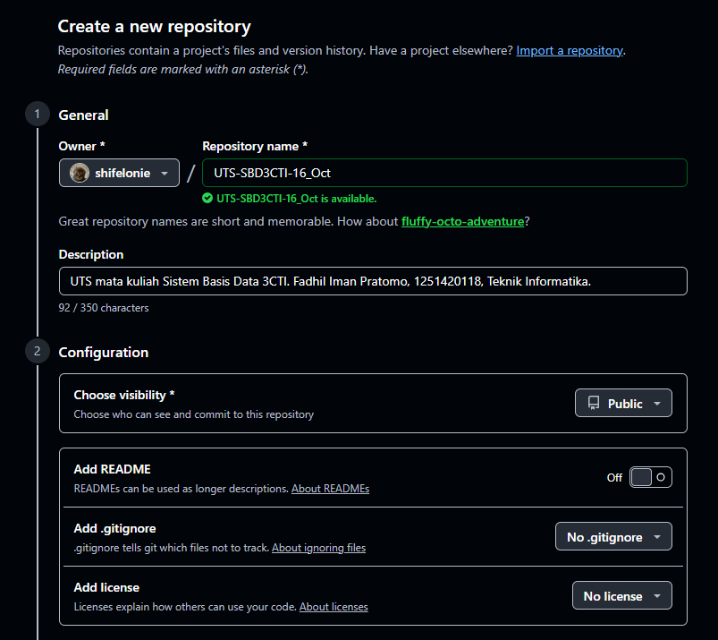
2.
Menambahkan akun Github Pak Broer sebagai Collaborators.
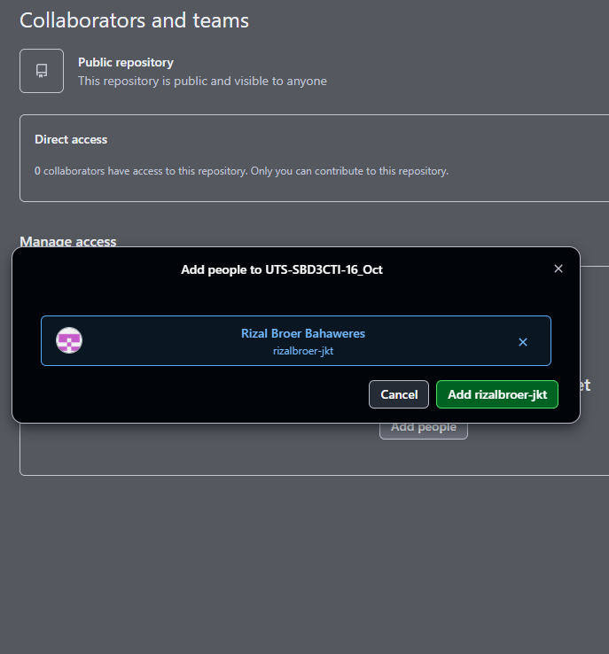
3.
Membuat database dreamhome terlebih dahulu
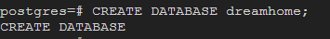

6.10
4.
Membuat table Hotel dengan menggunakan fitur integrity enhancement pada PostgreSQL. Pada kasus kali ini, user akan menambahkan tahapan dengan membuat sebuah extension yang bernamakan btree_gist untuk membantu menjawab soal 6.11 poin (e) dan (f) pada soal 6.11 nanti.

6.11
5.
Sekarang, user diminta untuk membuat table Room, Booking & Guest dengan bantuan fitur integrity enhancement juga, dengan masing-masing table memiliki ketentuan-ketentuan nya masing-masing.
Table Guest:
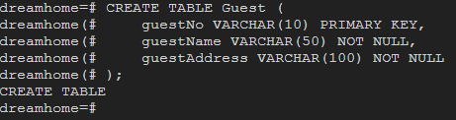
Table Room dengan ketentuan:
- atribut type harus antara Single, Double, atau Family
- atribut price harus antara £10 hingga £100
- atribut roomNo harus diantara 1 hingga 100
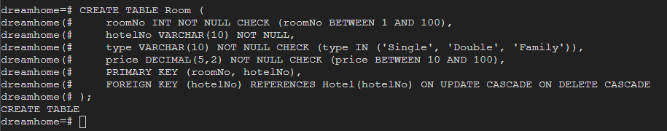
Table Booking dengan ketentuan:
- atribut dateFrom dan dateTo harus memiliki tanggal setelah dari tanggal hari ini (greater than today’s date)
- ketentuan room yang sama tidak bisa di book sebanyak 2 kali dalam waktu yang bersamaan (CONSTRAINT no_double_booking)
- ketentuan guest yang sama tidak bisa memiliki booking yang saling menumpuk satu sama lain (CONSTRAINT no_overlapping_guest)
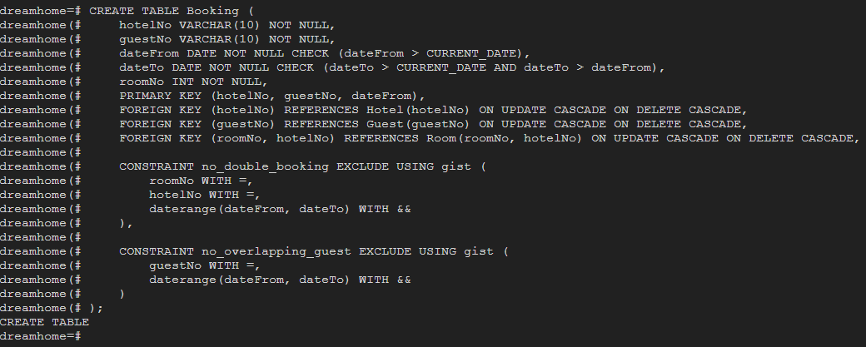

Data Modeler
Logical Model:
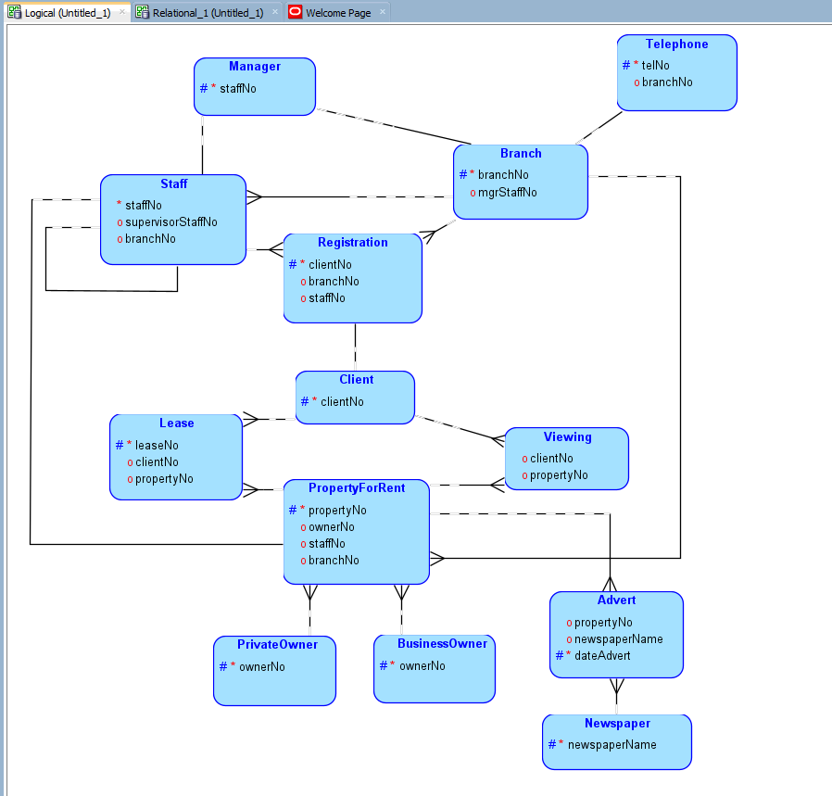

Jika sudah, kita akan men-generate file DDL dari Logical Model diatas menjadi query yang dapat kita execute pada PostgreSQL.
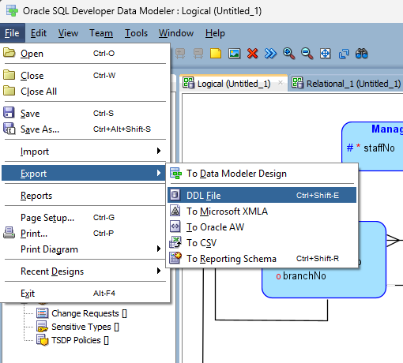

Physical Model (Dump DDL hasil generate Logical pada PostgreSQL):
DDL yang akan di-dump:
CREATE TABLE Branch (
branchNo VARCHAR(5) PRIMARY KEY,
mgrStaffNo VARCHAR(5) -- ini bakalan di-alter nanti karena hubungan circular constraint
);

CREATE TABLE Telephone (
telNo VARCHAR(15) PRIMARY KEY,
branchNo VARCHAR(5) NOT NULL,
FOREIGN KEY (branchNo) REFERENCES Branch(branchNo)
);

CREATE TABLE Staff (
staffNo VARCHAR(5) PRIMARY KEY,
supervisorStaffNo VARCHAR(5),
branchNo VARCHAR(5) NOT NULL,
FOREIGN KEY (supervisorStaffNo) REFERENCES Staff(staffNo),
FOREIGN KEY (branchNo) REFERENCES Branch(branchNo)
);

-- foreign key untuk manajer cabang
ALTER TABLE Branch ADD CONSTRAINT fk_branch_mgr FOREIGN KEY (mgrStaffNo) REFERENCES Staff(staffNo);

CREATE TABLE Manager (
staffNo VARCHAR(5) PRIMARY KEY,
FOREIGN KEY (staffNo) REFERENCES Staff(staffNo)
);

CREATE TABLE Client (
clientNo VARCHAR(5) PRIMARY KEY
);

CREATE TABLE Registration (
clientNo VARCHAR(5) PRIMARY KEY,
branchNo VARCHAR(5) NOT NULL,
staffNo VARCHAR(5) NOT NULL,
FOREIGN KEY (clientNo) REFERENCES Client(clientNo),
FOREIGN KEY (branchNo) REFERENCES Branch(branchNo),
FOREIGN KEY (staffNo) REFERENCES Staff(staffNo)
);

CREATE TABLE PrivateOwner (
ownerNo VARCHAR(5) PRIMARY KEY
);

CREATE TABLE BusinessOwner (
ownerNo VARCHAR(5) PRIMARY KEY
);

CREATE TABLE PropertyForRent (
propertyNo VARCHAR(5) PRIMARY KEY,
ownerNo VARCHAR(5) NOT NULL,
staffNo VARCHAR(5),
branchNo VARCHAR(5) NOT NULL,
FOREIGN KEY (staffNo) REFERENCES Staff(staffNo),
FOREIGN KEY (branchNo) REFERENCES Branch(branchNo)
);

CREATE TABLE Viewing (
clientNo VARCHAR(5),
propertyNo VARCHAR(5),
PRIMARY KEY (clientNo, propertyNo),
FOREIGN KEY (clientNo) REFERENCES Client(clientNo),
FOREIGN KEY (propertyNo) REFERENCES PropertyForRent(propertyNo)
);

CREATE TABLE Lease (
leaseNo VARCHAR(5) PRIMARY KEY,
clientNo VARCHAR(5) NOT NULL,
propertyNo VARCHAR(5) NOT NULL,
FOREIGN KEY (clientNo) REFERENCES Client(clientNo),
FOREIGN KEY (propertyNo) REFERENCES PropertyForRent(propertyNo)
);

CREATE TABLE Newspaper (
newspaperName VARCHAR(50) PRIMARY KEY
);

CREATE TABLE Advert (
propertyNo VARCHAR(5),
newspaperName VARCHAR(50),
dateAdvert DATE,
PRIMARY KEY (propertyNo, newspaperName, dateAdvert),
FOREIGN KEY (propertyNo) REFERENCES PropertyForRent(propertyNo),
FOREIGN KEY (newspaperName) REFERENCES Newspaper(newspaperName)
);
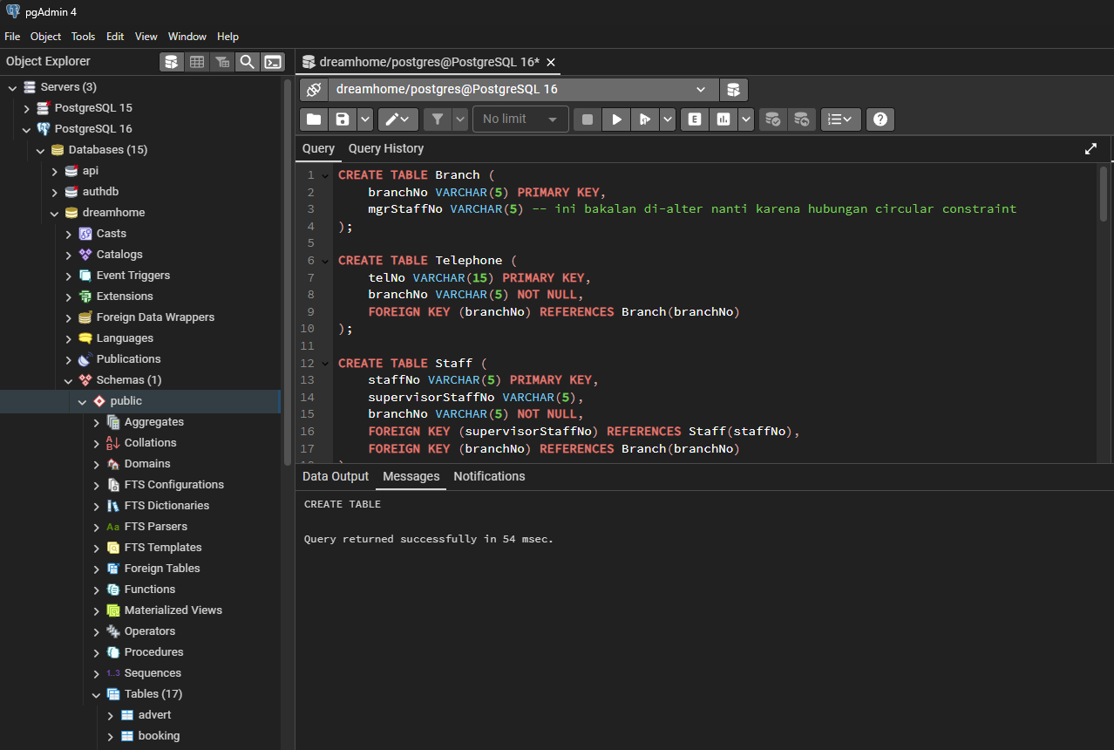

Berikut ini adalah table-table yang telah berhasil dibuat pada database dreamhome:
